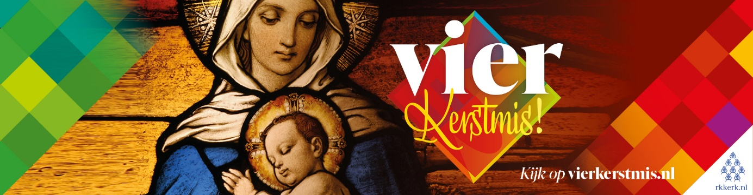

Geachte redactie van het parochieblad en/of de parochiesite
Met de landelijke campagne VierKerstmis.nl willen de gezamenlijke Nederlandse bisdommen dit jaar zoveel mogelijk mensen stimuleren om naar (een van) de kerstvieringen in de parochies te komen, ook in uw parochie. De website VierKerstmis.nl werd in 2020 voor het eerst gelanceerd om in de coronatijd iedereen op te roepen om toch Kerstmis te vieren, ook als er geen plek was in de eigen kerk.
VierKerstmis.nl biedt inspiratie voor en over het samen vieren van Kerstmis, maar wil in 2021 mensen ook helpen om de site van de eigen parochie te vinden. Op die site kunnen ze dan op het vieringenrooster kijken waar en wanneer de vieringen zijn en of er eventueel nog beperkingen of maatregelen gelden om aanwezig te kunnen zijn. VierKerstmis is daarmee behalve een landelijke campagne ook een campagne voor en door de parochies.
Graag geven we u VIER tips voor wat u kunt doen in uw parochie om deze campagne te voeren:
- Download de materialen van VierKerstmis die speciaal voor de parochies beschikbaar zijn, te weten artikeltjes en beeldmateriaal voor op de parochiewebsite, voor in het kerkblad van december en in de nieuwsbrief en de social accounts.
- Zorg dat uw vieringenrooster op uw website gemakkelijk te vinden is en overzichtelijk laat zien welke vieringen er in december, of beter nog speciaal in de kersttijd, gehouden worden.
- Vermeld bij het vieringenrooster (indien nodig in verband met corona) of en hoe er gereserveerd moet worden, hoeveel mensen er bij een viering kunnen zijn, of er een livestream is die mensen als alternatief zouden kunnen volgen. Is die er niet, dan kunt u ook verwijzen naar de vieringen op NPO2.
- Zet op uw site ook een link naar VierKerstmis.nl voor meer inspiratie om thuis Kerstmis te vieren, met onder meer verhalen, kerstkaarten, doeboekje voor kinderen en nog veel meer.
Hieronder vindt u de gratis beschikbare berichten en de link naar de gratis downloads:
- Een bericht voor op uw website en in uw kerkblad en/of nieuwsbrief om parochianen te informeren over VierKerkstmis.nl
- Een bericht voor de lokale media om belangstellenden te wijzen op VierKerstmis.nl
- Beeldmateriaal van VierKerstmis.nl dat u rechtenvrij kunt gebruiken op uw website, in uw Kerkblad en/of nieuwsbrief en op uw social media kanalen. DOWNLOAD VIA DEZE LINK
- Dit beeldmateriaal kunt u ook als advertentie aanbieden aan de lokale media om VierKerstmis.nl onder de aandacht te brengen.
- Dit materiaal wordt in de aanloop naar Advent mogelijk nog aangevuld op rkkerk.nl.
BERICHT VOOR OP DE PAROCHIEWEBSITE, KERKBLAD EN/OF NIEUWSBRIEF IN DECEMBER. DOELGROEP DE PAROCHIANEN.
VierKerstmis.nl ook dit jaar online: kijk waar en wanneer u in onze parochie Kerstmis kunt vieren
Op vrijdag 26 november, net voor het begin van de Advent, gaat/ging de website VierKerstmis.nl online. Dit initiatief van de Nederlandse R.-K. bisschoppen roept iedereen op om zoveel mogelijk Kerstmis te vieren in de eigen plaatselijke Kerk. In onze parochie <NAAM> staat vanaf 26 november het vieringenrooster voor december online. Daar kunt u ook zien welke kerstvieringen wij organiseren onder het motto ‘Vier Kerstmis!’.
Genieten van prachtige kerstmuziek met het kerkkoor, samen de klassieke kerstliederen zingen, luisteren naar de boodschap van het kindje dat geboren werd in een stal om de wereld verlossing te brengen. Samen tijdens deze feestelijke dagen het sacrament van de eucharistie vieren. Dat is Kerstmis en nog veel meer.
Hopelijk minder maatregelen
In de verwachting dat er dit jaar minder strenge maatregelen op het gebied van corona gelden rond Kerstmis, is het de hoop van de bisschoppen dat de kerken weer veel mensen mogen verwelkomen in de kerstvieringen. Die hoop hebben wij ook. Wij zien u graag in grote getale bij onze kerstvieringen. Maar omdat er nog steeds beperkingen kunnen gelden in verband met Covid-19, is het slim om tijdig te kijken of en bij welke vieringen u terecht kan.
Graag wijzen wij u ook op de landelijke website VierKerstmis.nl. Deze biedt een aantal handige links en downloads die allemaal inspirerend en informatief zijn voor en over het vieren van Kerstmis. Zo is er voor kinderen een mooi Kerst-doeboekje om te downloaden, is er een link naar het kerstevangelie, een brief, maar ook een filmpje namens en met de Nederlandse bisschoppen en nog veel meer.
Kijk voor meer informatie vanaf 26 november op de parochiesite <NAAM> maar ook op Vierkerstmis.nl en doe mee: Vier Kerstmis, niet alleen thuis, maar ook samen in de kerk!

BERICHT OM IN DE WEKEN VOOR KERSTMIS TOE TE STUREN AAN LOKALE MEDIA. DOELGROEP DE PLAATSELIJKE EN REGIONALE BEVOLKING:
VierKerstmis.nl ook dit jaar online: kijk waar je Kerstmis kunt vieren
Op vrijdag 26 november, net voor het begin van de Advent, gaat/ging de website VierKerstmis.nl online. Dit initiatief van de Nederlandse R.-K. bisschoppen roept iedereen op om zoveel mogelijk Kerstmis te vieren in de eigen plaatselijke Kerk. Via de sitelink zoekparochie kunnen belangstellenden gemakkelijk uitzoeken naar welke parochie zij kunnen gaan om de kerstvieringen daar bij te wonen.
Genieten van prachtige kerstmuziek met het kerkkoor, samen de klassieke kerstliederen zingen, luisteren naar de boodschap van het kindje dat geboren werd in een stal om de wereld verlossing te brengen. Samen tijdens deze feestelijke dagen het sacrament van de eucharistie vieren. Dat is Kerstmis en nog veel meer.
Zoek jouw parochie via VierKerstmis.nl
In de verwachting dat er dit jaar minder strenge maatregelen op het gebied van corona gelden rond Kerstmis, is het de hoop van de bisschoppen dat de kerken weer veel mensen mogen verwelkomen in de kerstvieringen. Nagenoeg alle parochies hebben in december een rooster van deze vieringen op hun website staan. Omdat er nog steeds beperkingen kunnen gelden in verband met Covid-19, is het slim om tijdig te kijken of en bij welke vieringen men terecht kan.
Naast de link naar zoekparochie biedt de website VierKerstmis.nl nog een aantal andere links en downloads die allemaal inspirerend en informatief zijn voor en over het vieren van Kerstmis. Zo is er voor kinderen een mooi Kerst-doeboekje om te downloaden, is er een link naar het kerstevangelie, een brief, maar ook een filmpje namens en met de Nederlandse bisschoppen en nog veel meer.
Kijk voor meer informatie vanaf 26 november op Vierkerstmis.nl en doe mee: Vier Kerstmis, niet alleen thuis, maar ook samen in de kerk!

